Приложение к мультимедийной презентации «Удивительный мир камня»
Необозрим сказочно интересный мир камня. У малахита, гранита, горного хрусталя, агата, аметиста, гальки на берегу, у каждого камня – своя необычная история жизни. Человек с незапамятных времен использует камень, как орудие труда. Ряд свойств камня определили его огромную роль в развитии человеческой культуры.
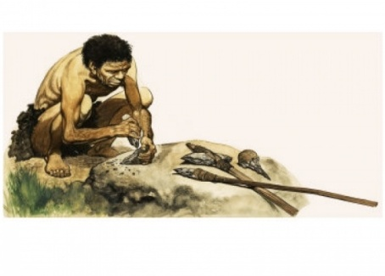

Острым камнем первобытный человек рассекал тушу убитого животного, из камня изготовлял скребки, лопаточки, чаши, плоским камнем растирал зерна, из цветных и блестящих камней делал украшения.
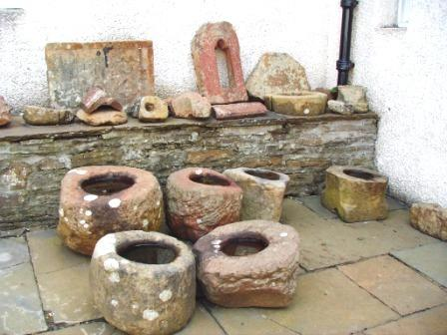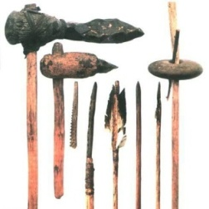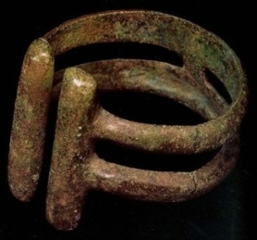
В одних случаях использовались такие свойства камня, как вязкость и плотность, как например у нефрита. Этот камень сохранялся при сильных и многократных ударах, из него делали молотки.

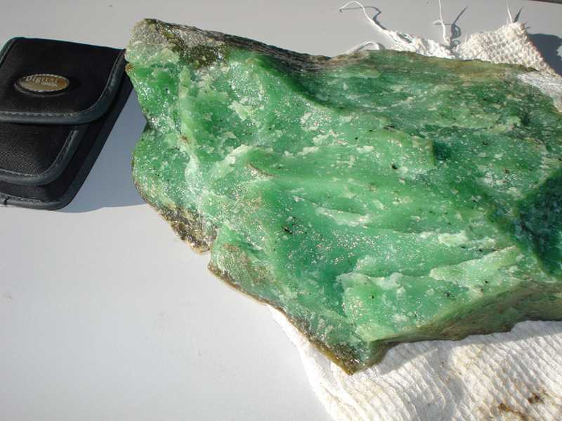
В Китае этот камень считается священным. Сейчас он широко используется в производстве статуэток и различных украшений:

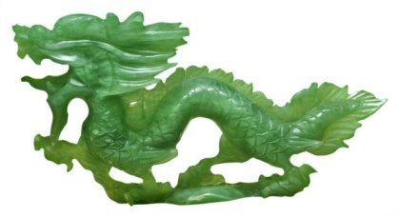

Другие камни раскалывались на тонкие осколки с острыми краями, как например, кремень и обсидиан, они годились для ножей, скребков, наконечников стрел и копий.

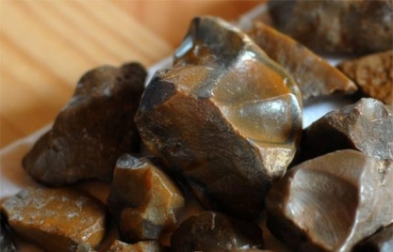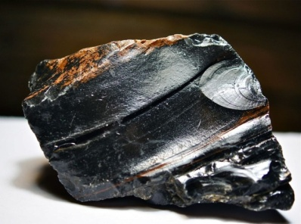

Замечалось, что некоторые камни легки в обработке –
селенит,

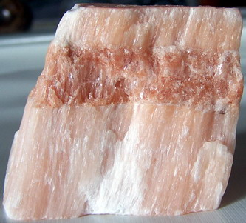

пирофилит,

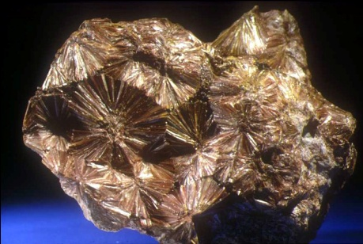

Тальк
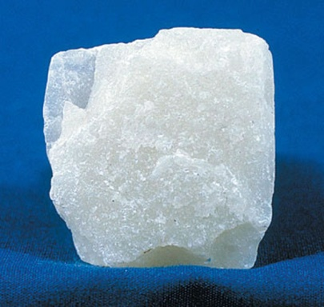

Декоративность других камней, таких как
Халцедон (агат, оникс)

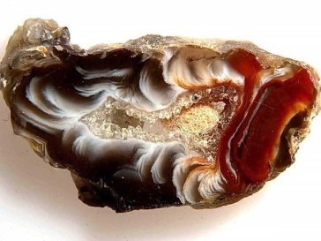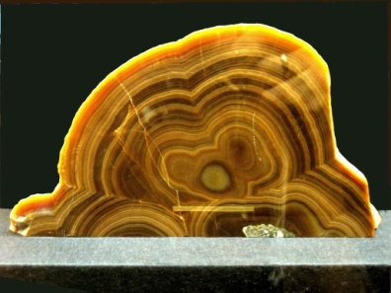

отличалась красивым цветом и блеском. Эти ценные свойства, во многих случаях свойственные только камню и не встречающиеся в других материалах, определили основные пути использования горных пород. Камень нашел широкое применение в строительстве, архитектуре, скульптуре, ювелирном деле, декоративном искусстве.

Известняк
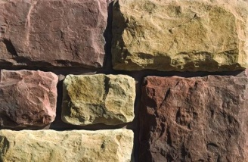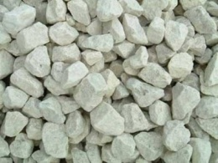
нужен для выжигания и извести,

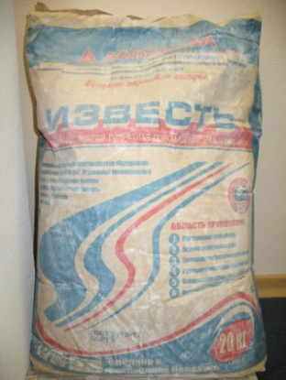

из мергеля получают цемент.

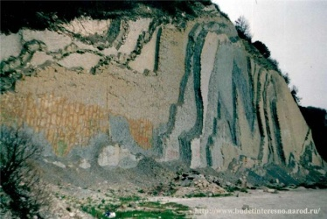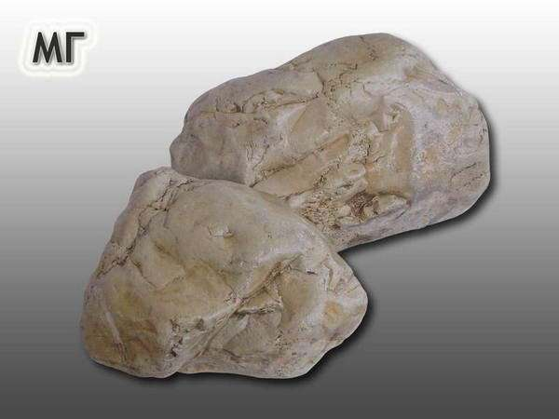

Из белой глины изготавливают фарфоровые и фаянсовые вещи,
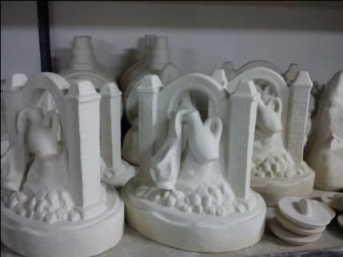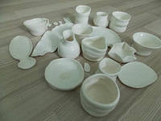

из обычной глины – гончарные изделия, черепицу, кирпич.
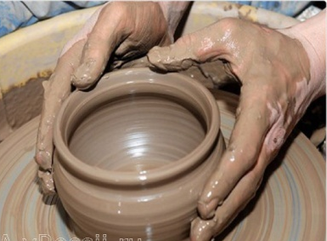

Из некоторых пород в последнее время стали извлекать алюминий,
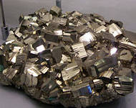

из других – редкие металлы.
Рений: галий; лантан.
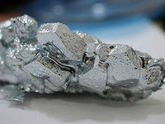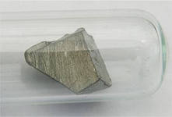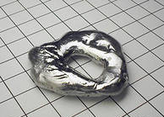

Первые дома люди строили из необработанного камня,
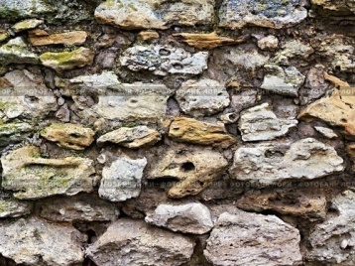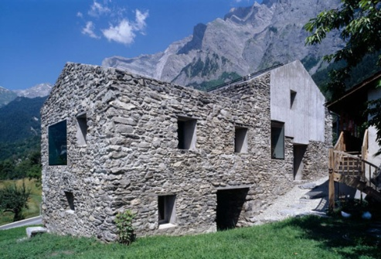

Но далее люди стали применять тесанный камень.
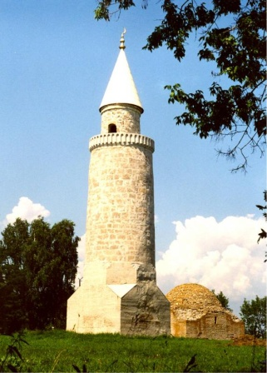

Затем в строительстве дворцов и зданий стали применять цветной камень.

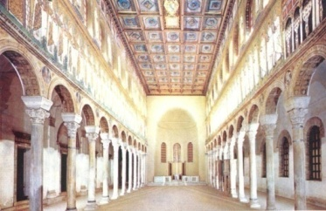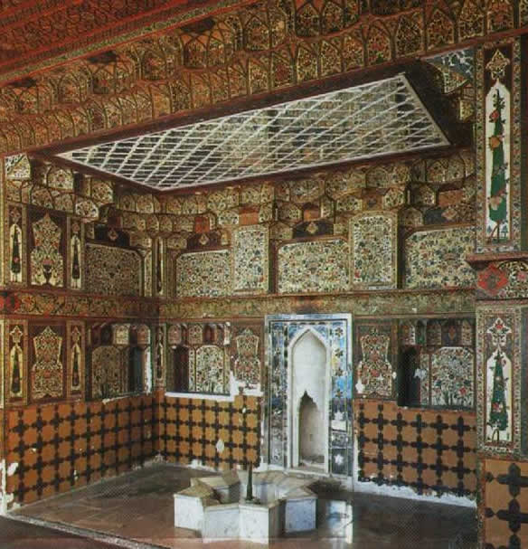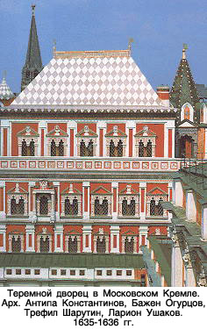

Гранит оказался лучшим материалом для величавых фигур,
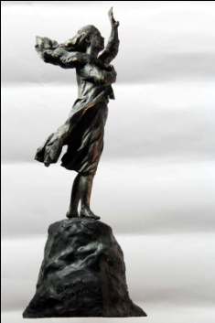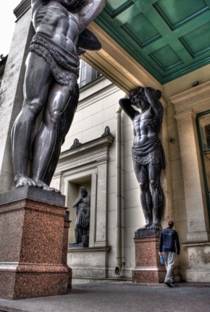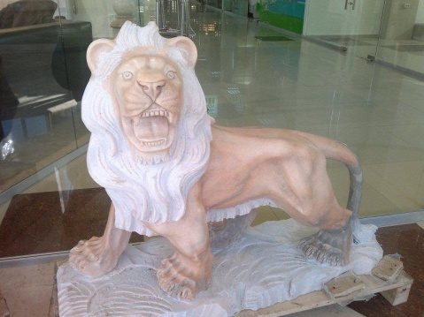

мрамор стал незаменим для передачи красоты скульптур,

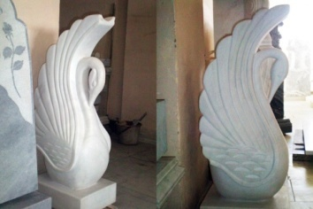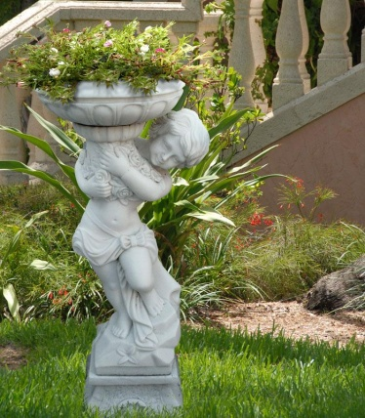

Камень – это горная порода, но она может быть не всегда твёрдой. К мягкой породе относятся:
Тальковый сланец,
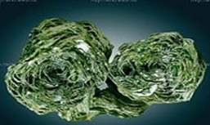
Гипсовая порода,
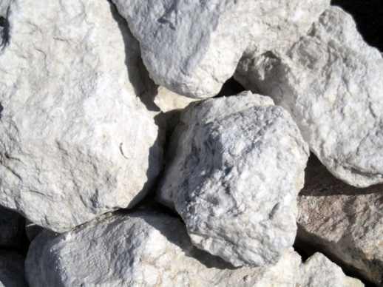

Глина, галечник, песок.

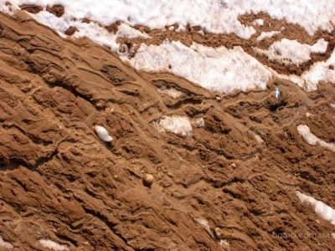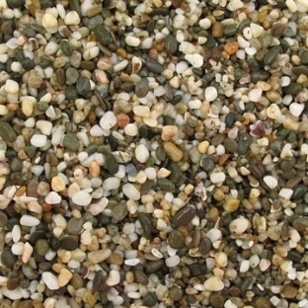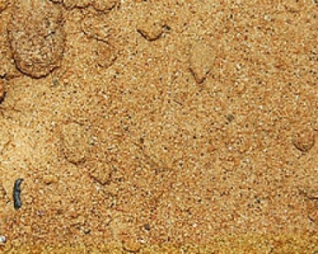

С незапамятных времён люди проявляли любовь к камням, особенно к цветным.
Работавшие над обработкой камней, древние мастера хорошо знали секреты подвластных их мастерству камней и, словно маги и волшебники, могли превращать их в любые предметы, хотя некоторые из этих камней были тверже металлов.
Недаром человек наделен чувством прекрасного, красивый камень заставлял остановиться и взглянуть внимательнее, стараясь проникнуть и разгадать его тайну.
Был камень и книгой, на листах которой древние художники начертали сцены охоты и зверей, с удивительной точностью и художественной силой показали окружающий мир того времени.
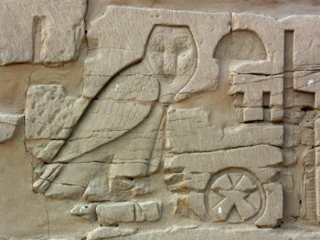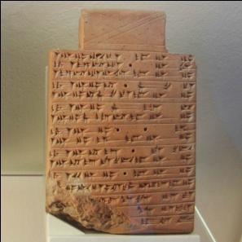
Всегда собирал и хранил человек простые камни, порой некрасивые, но редкие, оригинальные, в чем и состояла их ценность.
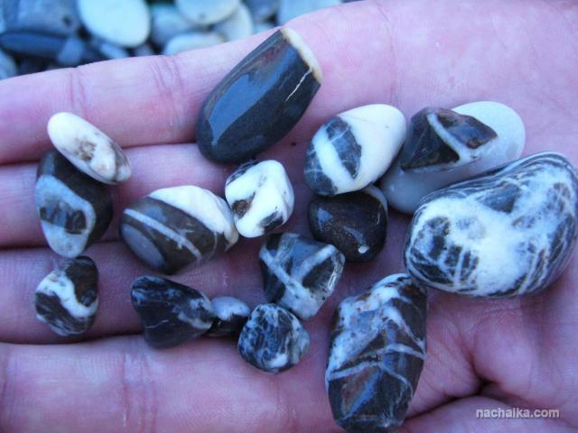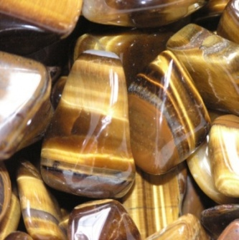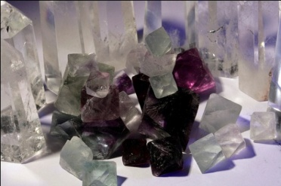

На Руси разнообразные самоцветные камни ценили и знали издавна. Веками этим товаром торговали с ближними и дальними странами русские купцы.

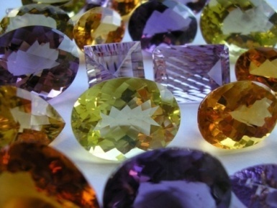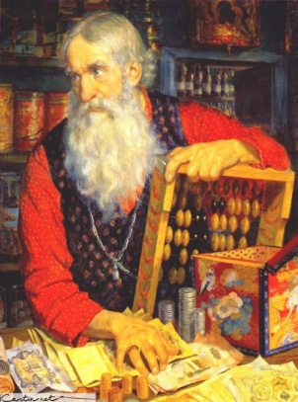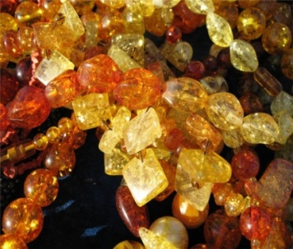

Очень ценился камень малахит,

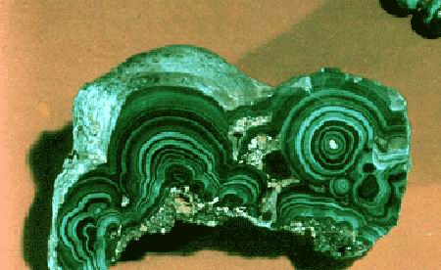

из него изготавливали различные украшения и сувениры:
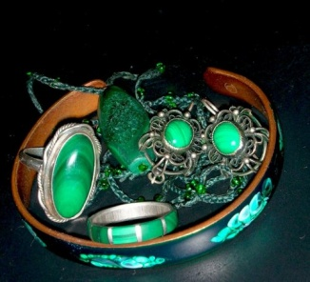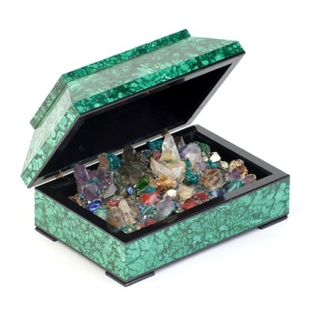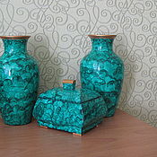

Сердолик

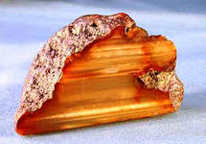

тоже использовался в основном для изготовления украшений

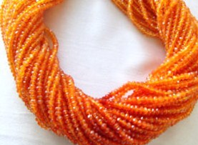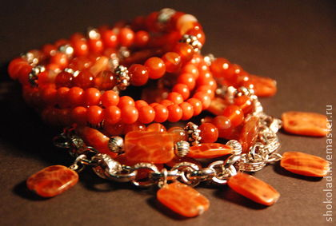

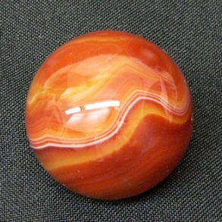

Очень много можно говорить о камнях и самоцветах, а ещё дольше на них смотреть, какие тайны хранят эти удивительные создания природы, пройдут века, изменится жизнь, а красота камня останется жить вечно.

